Микронеоднородное строение океанических базальтовых стекол: данные электронной микроскопии, ИК Фурье и КР микроспектрометрии.

¹Лебедева С.М., ^{1,2}Еремяшев В.Е.

¹ – Институт минералогии УрО РАН, г. Миасс, lebedeva@mineralogy.ru
² – Южно-Уральский Государственный Университет, г. Миасс

Работа посвящена детальному исследованию состава и структуры природных базальтовых стекол. В работе использовался комплекс современных физических методов исследования вещества и программные средства обработки полученных данных. Все аналитические исследования выполнены в ЦКП по исследованию минерального вещества в институте минералогии УрО РАН. Составы магматических стекол и сосуществующих включений были определены на растровом электронном микроскопе РЭММА-202М. Исследование особенностей структуры океанических базальтов было проведено методом инфракрасной спектроскопии с Фурье-преобразованием на ИК спектрометре NEXUS-870 с микроскопом Continuum. Спектры КР регистрировались на спектрометре iHR 320 Labram с микроскопом Olimpus BX41. Проводились процедуры вычитания фона и сглаживания. Рамановские спектры снимались в диапазоне 100–2000 см⁻¹.
В работе были изучены образцы океанических базальтов Срединно-Атлантического хребта (САХ), Восточно-Тихоокеанского поднятия (ВТП) и из района тройного сочленения Буве. Образцы предоставлены д.г.-м.н. В.А. Симоновым (ОИГГМ СО РАН, г. Новосибирск) и Б.Н. Батуевым (Полярная морская геологоразведочная экспедиция, г. Санкт-Петербург).
Базальтовые стекла представляют собой существенно неоднородные объекты, в которых в стеклообразной матрице находятся включения разных кристаллических фаз, в том числе и размеров, слишком малых для того, чтобы изучить их с помощью оптической микроскопии. Для более детального исследования таких включений, структуры стеклообразной матрицы, а также определения химического состава образцы базальтов были изучены методом растровой электронной микроскопии.
Неоднородное строение является принципиальной особенностью базальтовых стекол. Существуют неоднородности разного масштаба – крупные фенокристаллы, далее идут кристаллиты, размер которых на порядок меньше и затем субмикронные области неоднородностей в самом стекле. Таким образом, в стекле существуют различные иерархические уровни неоднородности, и основное внимание в работе уделено изучению неоднородностей самого маленького масштаба.
При исследовании океанических базальтов с применением растрового электронного микроскопа установлено, что оптически однородное базальтовое стекло имеет сложное неоднородное строение. Выделяется гомогенное неизмененное и гетерогенное измененное стекло. Большую часть изученных образцов составляют гетерогенные стекла. На рис. 1 показана фотография участка шлифа океанического базальта S18-16/37. В бурой стеклообразной матрице присутствуют фенокристаллы плагиоклаза, пироксена и оливина. Участок стекла в прямоугольной рамке был исследован методом электронной микроскопии (рис. 1Б) и хорошо видно, что при большом увеличении стеклообразная матрица является неоднородной.
Из рис. 1 видно, что в гетерогенной матрице стекла наблюдаются светлые и темные зоны. Данные анализов показывают, что в светлых участках стекловатой
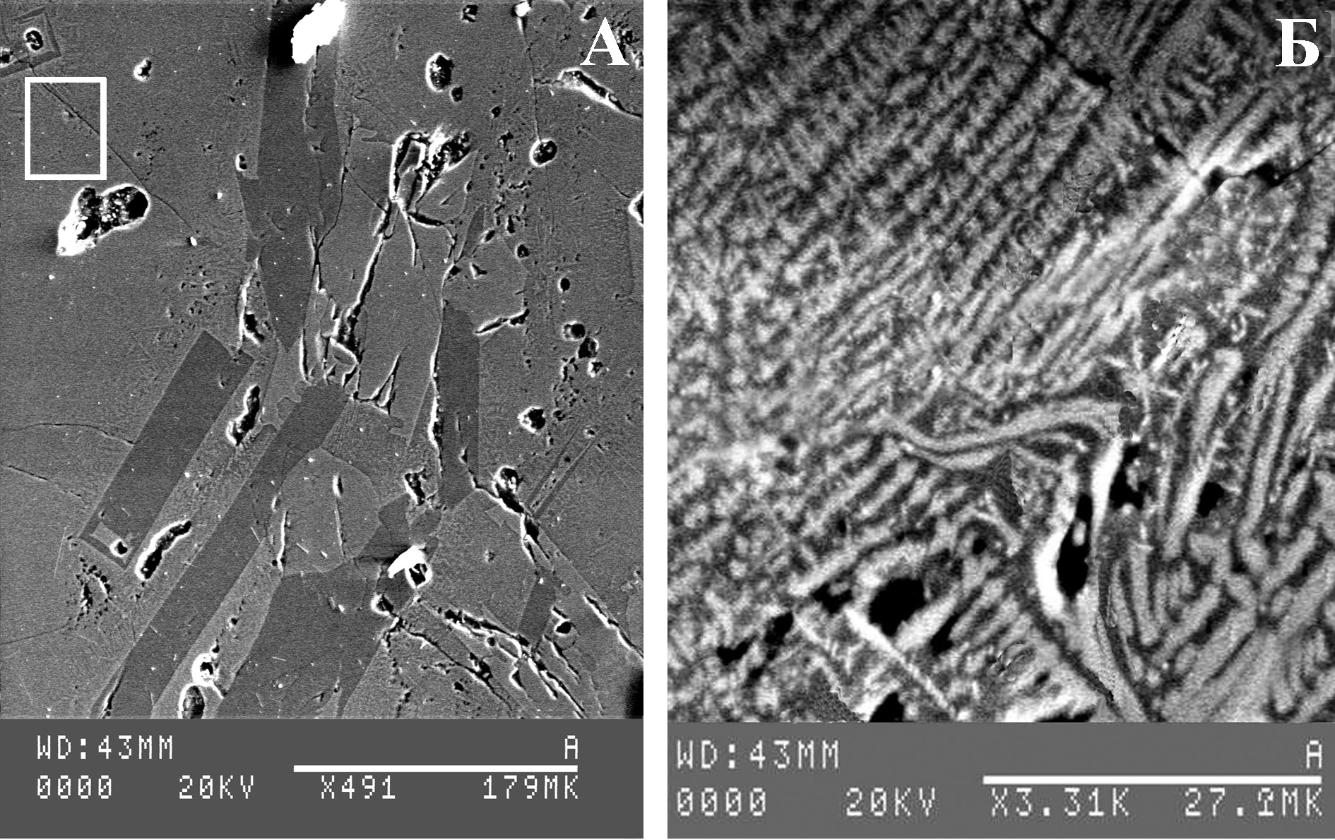

Рис. 1. Оптическое (а) и электронно-микроскопическое (б) изображения образца S18–16/37. Оптически однородное базальтовое стекло (участок, выделенный прямоугольной рамкой) под электронным микроскопом проявляет микронеоднородную структуру.

матрицы по сравнению с темными наблюдается значительное увеличение содержания Mg, Ca и Fe при уменьшении концентраций Si, Al и Na. На основании анализа состава светлых и темных участков матрицы измененного стекла, были построены диаграммы полей распределения породообразующих окислов (мас. %) по отношению к SiO₂ и MgO для светлых и темных участков стекла. На рис. 2 отчетливо прослеживаются две области распределения породообразующих окислов в светлых и темных участках стеклообразной матрицы в изученных образцах океанических базальтов. Состав исходного неизмененного стекла является промежуточным между составом светлых и темных участков стекла. Можно предположить, что светлые и темные участки стекла это результат дифференциации базальтовых расплавов до начала массовой кристаллизации минералов.

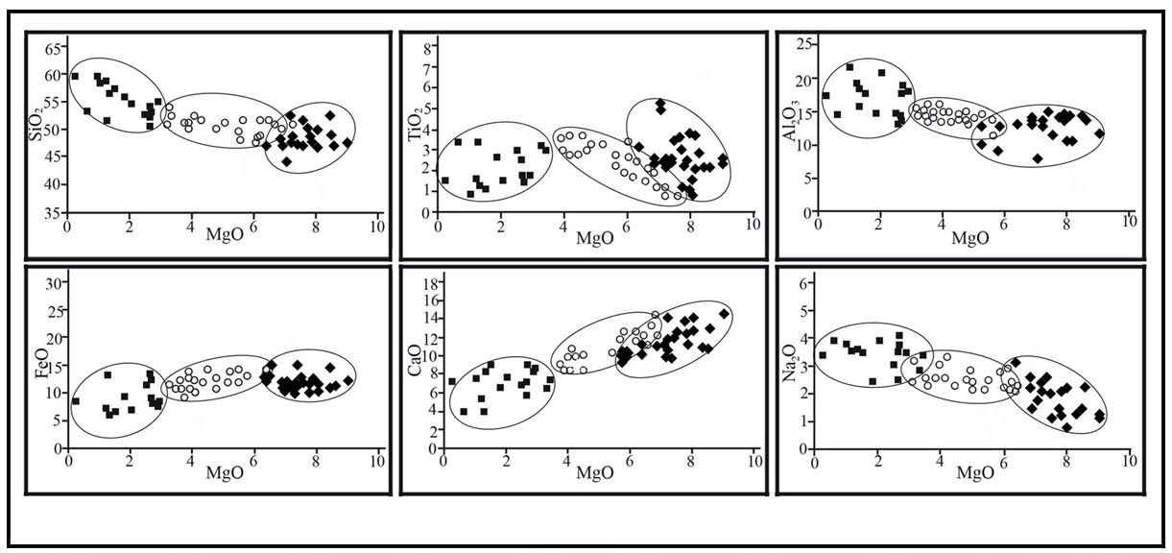
Рис. 2. Поля распределения породообразующих окислов (вес. %) по отношению к MgO для базальтовых стекол района тройного сочленения Буве
 – микрогетерогенное стекло (светлые участки);  – микрогетерогенное стекло (темные участки);  – гомогенное неизмененное стекло.

Методом ИК Фурье микроспектрометрии отражения были изучены участки гомогенных и микрогетерогенных стекол. Спектры гомогенных неизмененных стекол характеризуются широкой полосой в области 1000 см⁻¹, характерной для стекол базальтового состава, в которых отсутствуют какие-либо кристаллические фазы (рис. 3, спектры а-в). Следует отметить, что эти спектры в целом подобны ИК спектрам пропускания базальтовых стекол, полученных на порошкообразных пробах (максимумам в спектрах отражения соответствуют минимумы в спектрах пропускания).
Исследования участков микрогетерогенного стекла методом ИК спектроскопии отражения показали, что их спектры отличаются от ИК спектров гомогенного неизмененного стекла: на фоне широкой полосы наблюдается полоса 1080 см⁻¹ и плечо 900 см⁻¹ (рис. 3, спектры г-е). Данные инфракрасные спектры представляют собой суперпозицию спектров неизмененного стекла базальтового состава и спектров кристаллических фаз низкой степени структурного совершенства.

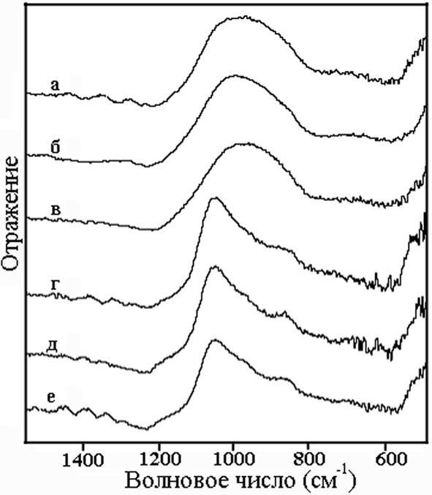

Рис. 3. ИК спектры отражения участков образца базальтового стекла. а–в — ИК спектры неизмененного стекла; г-е — ИК спектр раскристаллизованного стекла.

Методом ИК Фурье микроспектрометрии отражения выделены два типа вариолей, которые могут существовать либо отдельно в стекловатой матрице, либо срастаться вместе, в предельном случае образуя вариолитовую матрицу базальта. Спектры вариолей первого типа представляют собой суперпозицию спектров чистого стекла и кристаллитов пироксена, для которых характерны полосы 1050, 900 и 550 см⁻¹. Вариоли второго типа, найденные в базальтах, характеризуются полосами 1150, 1000, 870 и 600 см⁻¹, которые связаны с присутствием кристаллитов плагиоклаза.
Инфракрасные спектры микрогетерогенного стекла в океанических базальтах соответствуют ИК спектрам «пироксеновых» и значительно реже «плагиоклазовых» вариолей, что согласуется с результатами электронной микроскопии о смещении составов различных зон микрогетерогенного стекла в сторону пироксена или плагиоклаза.
Все спектры КР нераскристаллизованных зон в исследованных природных стеклах базальтового состава имеют сходный вид и, как спектры модельных алюмосиликатных стекол, характеризуются присутствием двух групп полос: в низкочастотной (400-600 см⁻¹) и в высокочастотной (700-1100 см⁻¹) областях спектра (рис. 4, спектры 5, 6). В низкочастотной части спектра наблюдаются две полосы сложной формы: с максимумом около 400-410 см⁻¹ и около 530-540 см⁻¹. Эта группа полос связана с делокализованными валентными и частично деформационными колебаниями связей Si-O-Si(Al, Fe). В высокочастотной части спектра доминирует полоса с максимумом около 980 см⁻¹, соответствующая колебаниям связи Si-O-Si(Al) в составе высокополимеризованных алюмосиликатных структурных единиц.
В области 700-800 см⁻¹ спектров всех изученных стекол присутствует слабовыраженная полоса с максимумом около 750-800 см⁻¹, связанная с деформационными колебаниями межтетраэдрических связей в микрообластях с каркасной структурой.
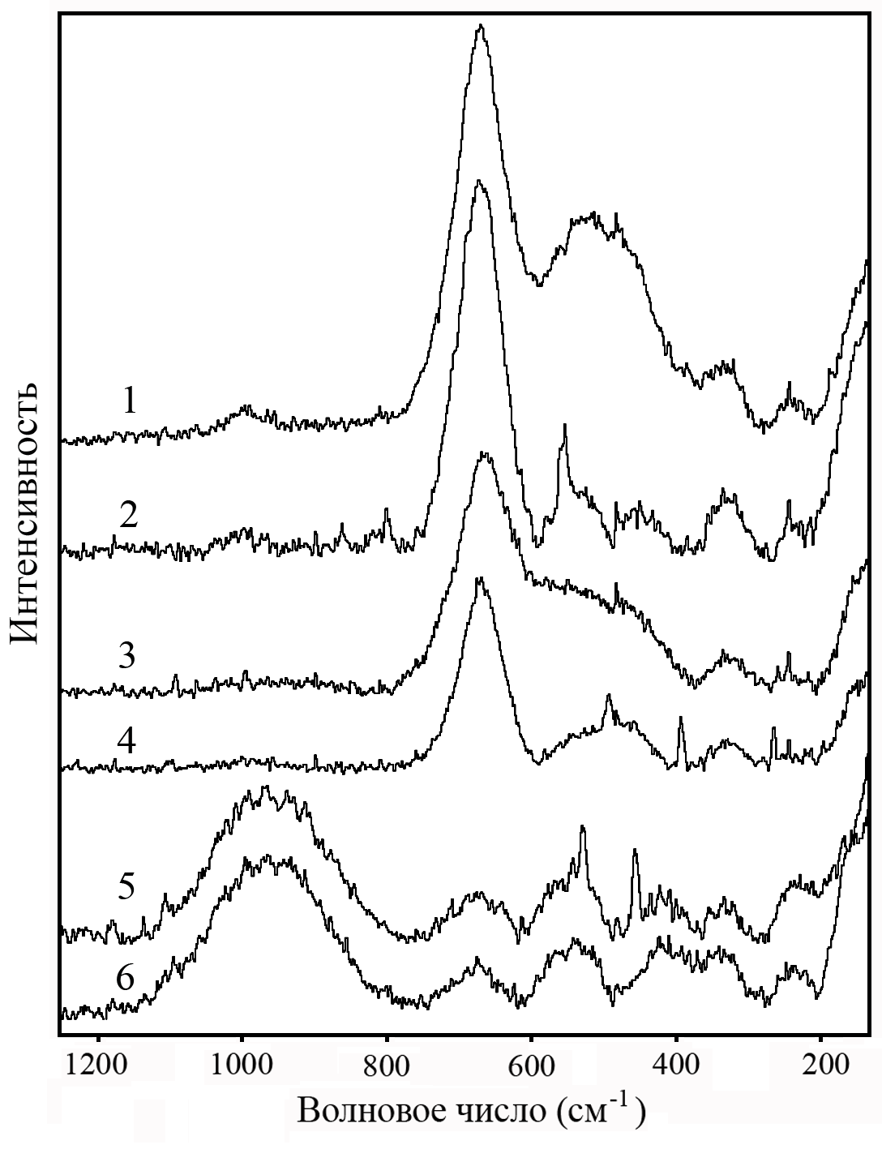

Рис. 4. Спектры КР базальтовых стекол
1 – S18-16/37; 2 – S18-16/40; 3, 4 – S18-37/2; 5, 6 – S18-48/6.

Для КР спектров основной массы базальтовых стекол (рис. 4, спектры 1-4) характерно практически полное отсутствие полосы в области около 1000 см⁻¹ и наличие интенсивной полосы в области 670 см⁻¹, характерной для кристаллической фазы пироксена. Таким образом, можно сказать, что основная масса базальтовых стекол может представлять собой стекло с кристаллитами пироксена и, с другой стороны, может быть представлена неупорядоченным пироксеном. Эта фаза образовалась в переохлажденном базальтовом расплаве из субмикронных областей неоднородности в стекле путем их упорядочения.
С помощью рамановской и инфракрасной Фурье микроспектрометрии установлено, что анионная структура алюмосиликатного стекла, составляющего основную часть природных стекол с низким содержанием SiO₂, в отличие от стекол с высоким содержанием SiO₂, более деполимеризованна и характеризуется более значительным присутствием структурных единиц с немостиковыми атомами кислорода. Изменений анионной структуры, связанных с взаимодействием с морской водой при подводном излиянии не обнаружено. Спектры отражения в ИК области и спектры КР природных стекол с низким содержанием SiO₂ отражают особенности их структуры, которые обусловлены только особенностями химического состава.

Работа выполнена при финансовой поддержке проекта № 2.1.1/10727 аналитической ведомственной целевой программы «Развитие научного потенциала высшей школы» и в соответствии с Государственным контрактом на выполнение поисковых научно-исследовательских работ для государственных нужд № П-735 от 20.05.2010

